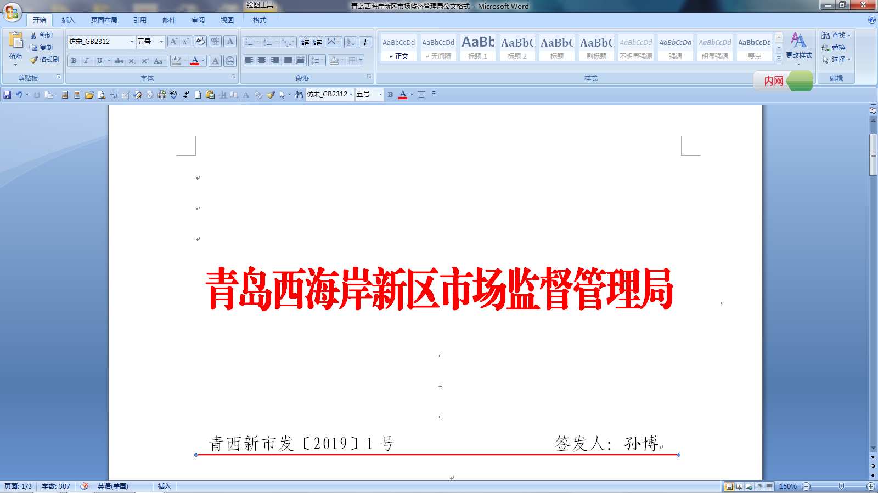

关于组织申报2024年度区级标准化

资助奖励项目的通知

各相关单位：

为深入实施“标准化+”战略，充分发挥标准化在自主创新、产业竞争和国际贸易中的重要技术支持作用，鼓励开展标准化创新，推动新区经济社会高质量发展，提升核心竞争力，根据青岛西海岸新区《关于加强知识产权工作的若干政策》（青西新管发〔2021〕32号）有关要求，现就2024年度区级标准化资助奖励项目（以下称项目）的申报工作通知如下：

一、申请单位资格和条件

在青岛西海岸新区（青岛市黄岛区）注册并纳税的企事业单位，三年内无行政处罚、无严重违法失信等不良信用记录，已完成信用修复的除外。

二、申报项目时间节点

一般应当是2023年10月30日至2024年10月29日发布的标准或验收的项目。

三、申报材料

（一）标准制定、修订项目

1.区级标准化资助奖励申请表；

2.项目发布机构同意立项和批准发布的文件或证明等，项目审查评审评估会议的意见或结论；

3.项目特点及其先进性和创新性的证明或说明，其中标准中涉及专利的，须提供专利证明；

4.标准项目应提供标准文本，标准在相关门户网站上发表的证明截图或专业机构出具的查新报告等；

5.项目实施给本区带来的经济效益和社会效益分析及相关资料；

6.承担项目发生的经费明细；

7.申请单位统一社会信用代码证或上级主管部门批准成立文件；

8. 纳税地证明材料。

（二）标准化试点示范项目

列入《2024年度西海岸新区惠企政策“免审即享”事项清单》，试点示范项目建设单位无需提报材料。

四、申报流程

申请单位于11月30日前，通过青岛政策通平台完成申请材料提报（网址：zccx.qingdao.gov.cn）。

五、项目评审

区市场监管局将组织专家对申请项目进行评审，提出评估意见，形成评审结论，在青岛西海岸新区政务网进行公示，对有异议项目进行调查处理后，确定符合资助奖励条件的项目。

六、资助奖励

区市场监管局拟定资助奖励方案，区财政局根据年度预算安排，按程序拨付资金。

附件: 1.《关于加强知识产权工作的若干政策》（青西新管发〔2021〕32号）

2.区级标准化资助奖励项目申请表

青岛西海岸新区市场监督管理局

2024年 11月 11日

（联系人：张瑜，联系电话：86975682）

附件2

青岛西海岸新区

标准化资助奖励项目申请表

标准编号及名称：

申请单位（章）：

联系人： 联系电话：

手 机： 传真电话：

E-mail：

填表日期：

青岛西海岸新区市场监管局

**二○二四年**

|  |  |  |  |  |  |  |  |  |  |  |
| --- | --- | --- | --- | --- | --- | --- | --- | --- | --- | --- |
| 单位名称 |  | | | | 社会信用代码 | | |  | | |
| 法定代表人 |  | | | | 联系电话 | | |  | | |
| 单位注册地 |  | | | | | | | | | |
| E-mail |  | | | | 传 真 | | | |  | |
| 单位类型 | □企业 □事业单位 □社会团体 □其他 | | | | | | | | | |
| 企业性质 | □ 国有企业 □ 集体企业 □ 联营企业  □ 有限责任公司□ 股份有限公司 □ 股份合作公司  □ 私营企业 □ 外商及港澳台投资企业 □ 其他 | | | | | | | | | |
| 单位概况 | 总资产  （万元） | |  | 净资产  （万元） | |  | 资产负债率  （%） | | |  |
| 年营业收入  （万元） | |  | 年净利润  （万元） | |  | 年上缴  税收总额  （万元） | | |  |
| 员工数 | |  | 研发人  员数 | |  | 研发投入  （万元） | | |  |
| 标  准  项  目  概  况 | 标准名称 | | |  | | | | | | |
| 标准编号 | | |  | | | | | | |
| 标准研制性质 | | | □制定 □修订 | | | | | | |
| 标准类别 | | | □ 国际标准 □ 国家标准  □ 行业标准 □ 省级地方标准 | | | | | | |
| 发布部门 |  | | 发布日期 | |  | 实施日期 | | |  |
| 参与程度 | | | □主导 □主持 □参与（排名位次： ） | | | | | | |
| 是否获得本区政府部门其他资助奖励或补贴 | | | □ 是  奖励或补贴金额： | |  | □ 否 | | |  |
| 资助项目  主要内容  介绍 | （介绍项目创新性、科学技术水平和技术难度、推广应用情况、经济效益和社会经济效益等方面内容，一般不超过200字） | | | | | | | | | |
| 申请单位  意见 | 单位意见：  法人签字： 单位：（盖 章）  年 月 日 | | | | | | | | | |
| 区局  审查意见 | 区市场监管局（盖 章） | | | | | | | | | |
| 专家组  意见 | 意见：  专家组组长签字：  年 月 日 | | | | | | | | | |